ЧТОБЫ ПОМНИЛИ
След Афгана
на Рыбинской земле

Восемнадцать лет прошло с того дня, когда 15 февраля 1989 года по приказу командующего взревели моторы боевых машин, тронулись колонны 40-й армии, возвращавшейся на Родину из далекого Афганистана. С тех пор у нас выросло целое поколение молодежи, для которой это событие - малоизвестный и, увы, малоинтересный факт истории. Поисками материалов о ветеранах Афганской войны мы занимаемся с девятиклассником школы №26 Мамедовым Романом. Необходимо больше знать о тех, кто, приняв присягу, с честью выполнил воинский долг там «за речкой». Я пишу о тех, кто воевал в Афганистане: кто шел через Саланг, сутками сидел в засадах, мечтая о глотке воды, кто вытаскивал на себе с поля боя истекающего кровью друга, кто видел поднимающийся в небо «черный тюльпан», кто сжимал в руках рычаги ревущего на крутом горном подъеме БТРа, кто всеми силами своей русской души пытался и не смог до конца понять этот непостижимый коварный Восток. Я пишу о вас - «шурави» - люди моего поколения, чья молодость обожжена Афганом.
XX век остался в истории. Ушло в прошлое время, которое сейчас принято называть брежневским «застоем», однако, многие ученые-исследователи новейшей истории считают 60-е - 80-е годы (тогда это время называли эпохой развитого социализма, и вместе с тем это был последний период существования СССР) самыми стабильными и благополучными в истории России XX столетия.
Тогда у большинства жителей Советского Союза не было сомнений в том, что путь строительства коммунизма - единственно верный для нас и всего мира. Двигаясь по этому пути, необходимо помогать «развивающимся» странам. Миллионы советских рублей в виде продовольствия, топлива, оборудования, техники, труда советских специалистов уходили в страны так называемого «социалистического лагеря», среди которых был и Афганистан.
БЛИЗКИЙ И ДАЛЕКИЙ АФГАНИСТАН
Афганистан расположен на Среднем Востоке. На севере граничит с Туркменистано-м,Узбекистаном и Таджикистаном; на востоке - с Китаем, Индией и Пакистаном; на юге -с Пакистаном; на западе - с Ираном. Территория-652,2 тыс.кв.км
Население -16,4 млн.человек + 4,5 млн. афганцев - беженцев Средняя плотность населения около 24 человек на км*. Наших ребят, впервые попавших в Афганистан, поражал контраст нищеты, в которой жило большинство населения, и роскошной жизни афганских богатеев - баев. Из письма рыбинца Сергея Терехова:«... недавно были на вскрытии подвала в доме одного бая. Полная машина барахла. Одежда, маги японские, одеяла, продуктов гора...». А на улицах Кабула неграмотные дети бедноты ходили босиком даже зимой.
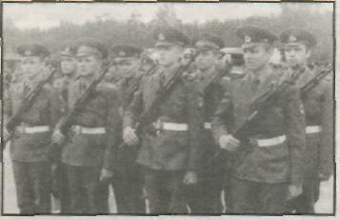
Национальный состав - пуштуны - 38%, таджики - 25%, хазарейцы - 190/0, узбеки -6%.
Государственный язык - пушту, дари .
Средняя продолжительность жизни в 1990 году была- 45 лет - мужчины, 43 года -женщины. Уровень рождаемости (на 1000 человек) - 44.
Уровень смертности (на 1000 человек) -20.
Столица - Кабул (ок. 1.5 млн.чел.).
Крупнейшие города: Кандагар (0.23 млн.чел.), Герат (0.18 млн.чел.).
Транспорт - осн. вид транспорта - автомобильный
Жел .дороги -11 км
Автомобильные дороги -19 тыс. км
Горы и пустыни занимают здесь 4/5 территории, где сошлись величайшие горные системы Азии - Гиндукуш, Гималаи, Куньлунь, Каракорум и Памир. Горы определили не только облик страны, но и образ жизни людей, их характер. На протяжении веков горы были и союзниками афганцев в борьбе против иноземных захватчиков, и серьезной помехой на пути общения с внешним миром и экономического процветания.
Соединить все части страны надежной системой дорог было мечтой многих поколений. Если взглянуть на нынешнюю карту Афганистана, то увидишь, что все основные сельскохозяйственные и промышленные районы страны связаны автострадами. Около 15 тыс. км дорог из имеющихся 19 тыс. км - шоссе с асфальтобетонным покрытием были построены при содействии СССР в 70-х годах. Тогда в 70-х можно было выехать из Кабула в одном направлении и спокойно объехать страну по кольцу дорог, вернувшись в столицу с другой стороны.
У Кушки - самого «южного полюса» нашей тогдашней страны - начинает и заканчивает свой путь в Кандагаре 679-километровая цементно-бетонная автострада. Она проходит через Герат, полукольцом охватывает четыре провинции - Герат, Фарах, Гильменд и Кандагар, а затем сливается с шоссе, идущим на Кабул. В жару и холод на кинжальном ветру 13 тысяч афганских рабочих и 600 «шурави» - советских специалистов (именно тогда появилось это слово «шурави» - советский, которое произносилось с уважением и любовью) строили эту магистраль.
Самый тяжелый участок шоссе Кабул -Ширхан - Салангский перевал. Высшая отмет-
ка перевала - многокиломенровый тоннель, вырубленный в теле скалы. «Метро в облаках» было построено в 1966 году при помощи «шурави» - советских специалистов... Именно через Саланг шли основные потоки военных и гуманитарных грузов помощи Афганистану во времена Афганской войны. Спустя 17 лет о пути через Салангский перевал рыбинец Игорь Пушкарев напишет: «...Вапреле взвод был направлен в сопровождение колонны через Саланг.. Продвижение было очень медленным и тяжелым. Впереди шли саперы. Очень много товарищей подрывалось на минах. Было больно смотреть на искалеченных парней...»
Афганистан - слаборазвитая в экономическом отношении страна. Традиционными отраслями сельского хозяйства всегда были кочевое скотоводство, выращивание и экспорт хлопка, сухофруктов, арахиса, каракуля. Постоянные вооруженные конфликты подорвали и без того слабую экономику страны. В итоге единственным рентабельным занятием населения стало производство наркотиков.
Религия занимает огромное место в жизненном укладе афганцев.
Церковь - исповедует в основном ислам суннитского толка (сунниты- 74%, шииты-15%, индуисты, иудеи.)
Все внутриполитические конфликты вАф-ганистане на протяжении веков носили религиозную окраску и междуплеменной характер. Политические лидеры в борьбе за власть вынуждены были опираться на ту или иную исламскую группировку, считаться с многовековыми традициями, укладом. В противном случае их ждало поражение.
Заложники Саурской революции
Именно так произошло в апреле 1978 года, когда в стране силами армии был совершен государственный переворот, получивший название Саурской (Апрельской) революции.
Лидеры НДПА заручились поддержкой компартии СССР. Но жестокая внутренняя борьба в самой НДПА привела к тому, что весной 1979 года стало окончательно ясно - в Афганистане полным ходом идет гражданская война. Генеральный секретарь НДПА Н.Та-раки обратился за помощью к советскому правительству. Помощь правящему в Афганистане режиму была оказана - оружием, боеп -рипасами, продовольствием. Однако члены Политбюро ЦК КПСС отклонили просьбу о направлении советских военнослужащих. Тем не менее, через восемь месяцев советские войска вошли в Афганистан. Этому предшествовало смещение с поста и уничтожение Тараки его заместителем и министром иностранных дел Хафизуллой Амином. Существуют разные мнения о том, что же все-таки толкнуло лидеров СССР на принятие решения о вводе войск.
Это могло быть стремление спасти афганскую революцию. Или опасения возмож-

■ ITOTIXI 1 ь*-

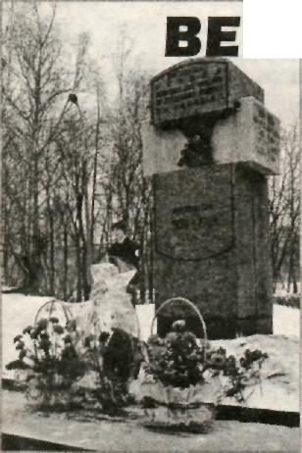
ЧЕСТЬ И УВАЖЕНИЕ ЖИВЫМ, ЧНАЯ СЛАВА ПАВШИМ
Более 400 рыбинских парней воевали в Афганистане. Среди тех, кто вернулся живым, с каждым годом все больше инвалидов. Боль военных ран они переживают в узком кругу семьи, а преодолеть ее помогают друг другу бывшие однополчане и сослуживцы.
«Государство бессовестно забывает своих сыновей, которых само же направило на кровавую бойню. Нет у афганцев льгот ни по жилью, ни по медицинскому обслуживанию, ни по обеспечению медикаментами», - говорили выступавшие. А присутствовавший на митинге первый заместитель главы администрации округа Борис Степанов сказал: «Мне хочется обратиться к наше-
му правительству: «Дорогие господа, одумайтесь. Что вы делаете! Гибнут наши дети. Наш долг сегодня - помочь тем, кто вернется с войны из Чечни. Им потребуется реабилитационный центр. И построить его - наша задача. Я призываю промышленников, предпринимателей, военных, общественность принять участие в его создании», - так закончил он свое выступление.
Собравшиеся говорили немного, но были искренними в своих чувствах. Скромный памятник воинам- интернационалистам на берегу Волги припорошил февральский снежок... Но живые цветы на нем были как символ живой памяти и веры в справедливость.
Н. СПИЦИНА

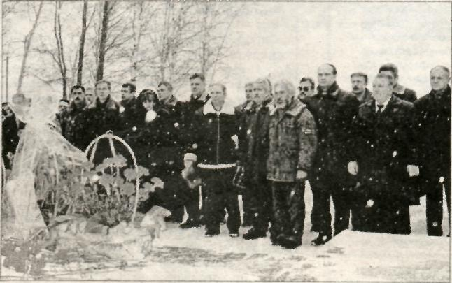
Вчера, в день памяти жертв войны в Афганистане, у памятника «Павшим солдатам, отдавшим жизнь за пределами Родины», состоялся торжественный митинг и возложение цветов.
Почтить память тех, кто уже никогда не вернется, пришли воины-интернационалисты, их друзья и близкие, а также представители администрации округа, Совета депутатов и воинских подразделений.
«В Афгане мы потеряли 11 наших парней, - сказал бывший афганец Алексей Малышев, - если мы сейчас не будем хранить память, то уже никто и никогда о них больше не вспомнит».
Бывшие воины говорили о желании возродить клуб интернационалистов, о военно-патриотическом воспитании молодежи. И, конечно же, был разговор о наболевшем.
--ПРАЗДНИК-

